专家注册

注册入口
- 打开开封市公共资源交易网(www.kfsggzyjyw.cn)，点击“登录政采、工程业务系统”。
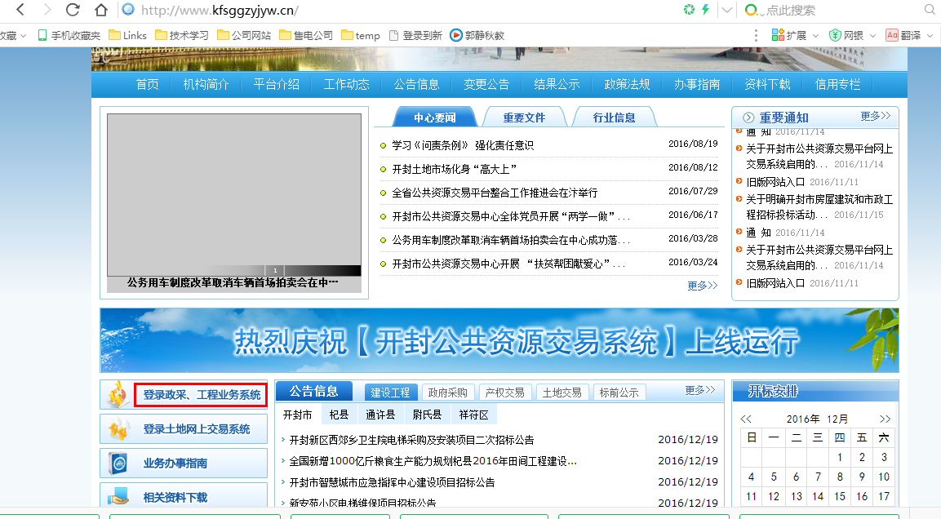
- 打开系统登录页面
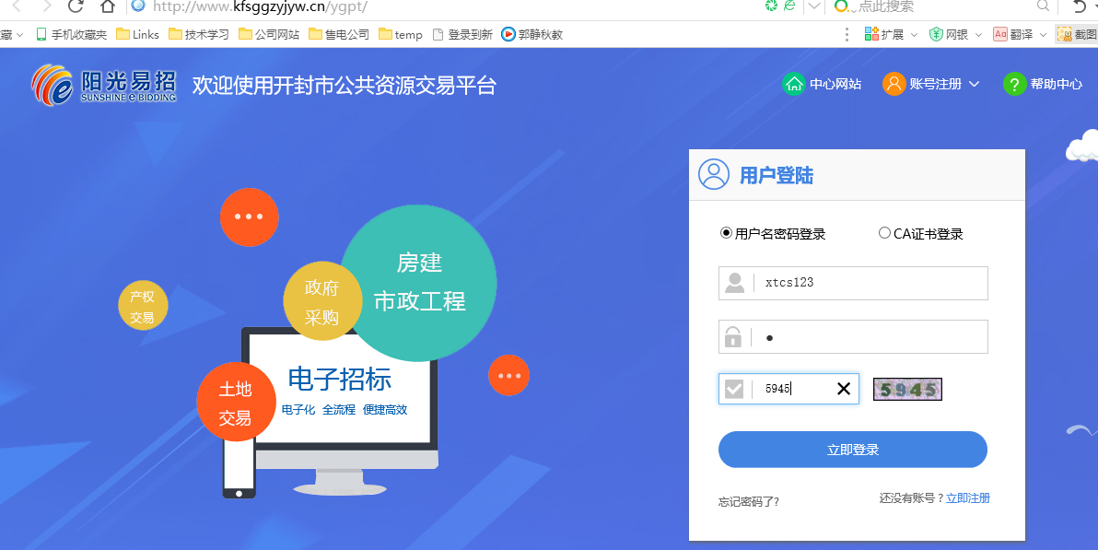
- 点击右上角的“账号注册-评审专家注册”
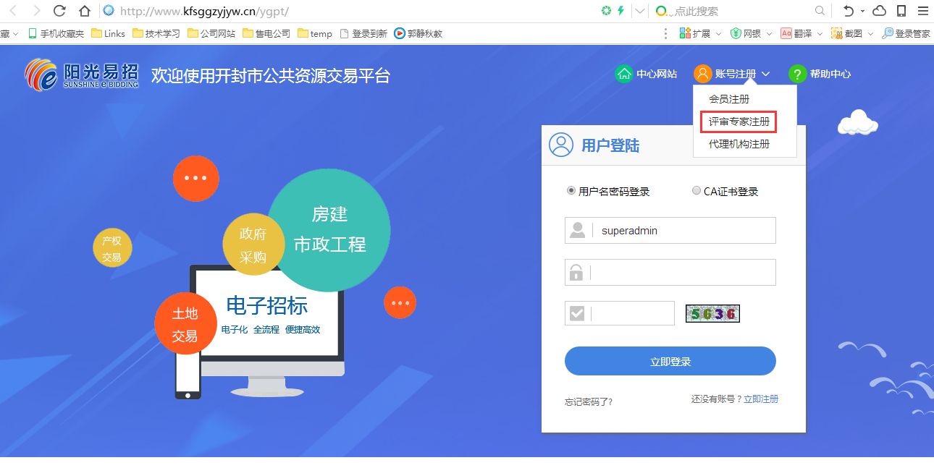

专家信息填写
- 阅读注册协议，选择“同意”，进行下一步注册
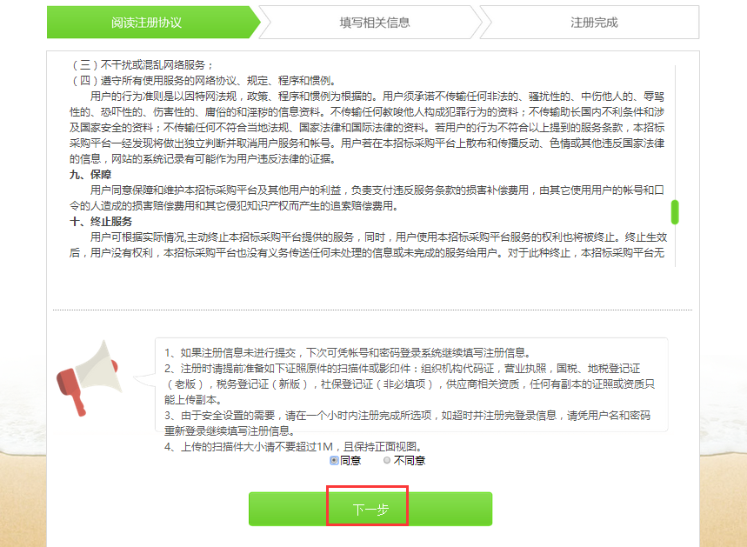
- 填写登录信息（登录信息保存之后可以随时登录系统完善注册信息），之后点击“保存并下一步”，如下图
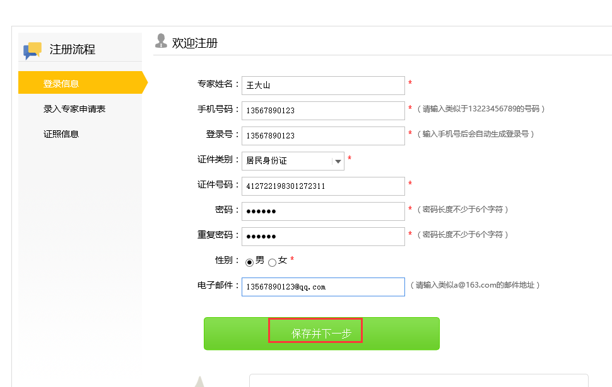
- 录入专家申请表
准确填写相关信息，如下图
申请单填写注意事项：
- 手机号后面的“是否本地”,郑州、开封地区手机号码选择本地。
- 相关单位一定要填写，专家抽取时将会根据相关单位屏蔽。
- 认真选择所属专家库和从事专业，审核时以专家提供的相关证书为依据。
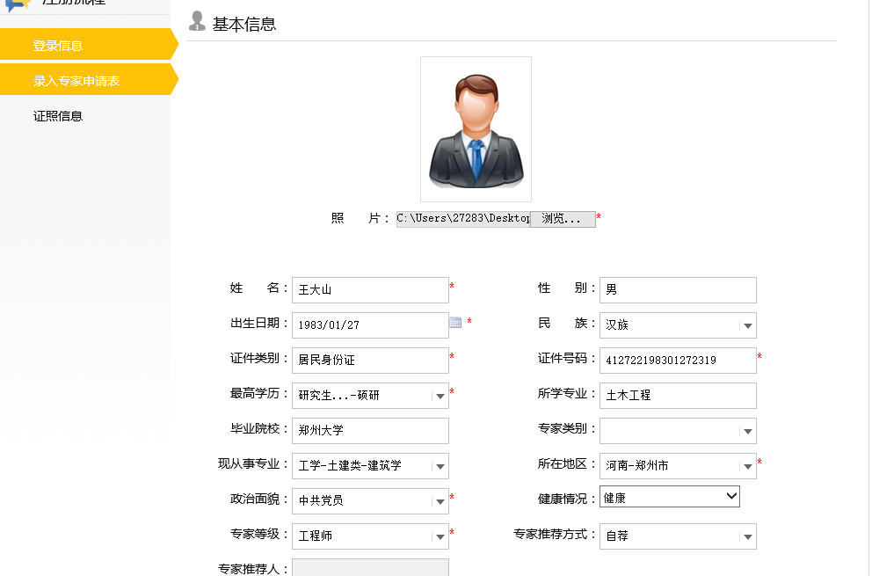
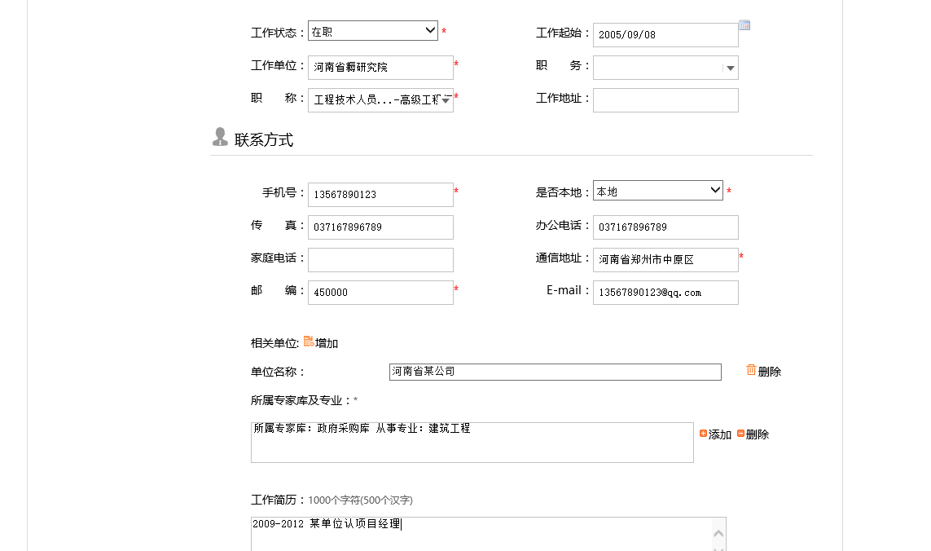
- 证照信息
上传证照信息，如下图
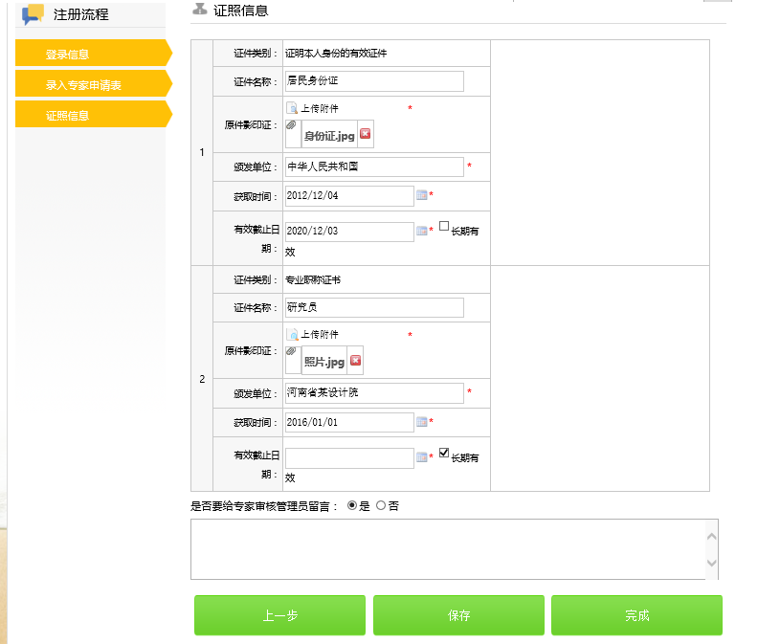
点击，保存->完成即提交审核，注册人可随时登录系统查询审核结果。

